TALLER DEL GRADO ONCE
Indicador de desempeño:

Identifica diferentes símbolos patrios y señales de tránsito.

Tema: Señales de tránsito.

Nota 1: Las fotos del trabajo debe ser enviado al correo juliangov@campus.com.co con el nombre de la niña y grado.

Señales de tránsito.
¿QUIÉNES INTERACTÚAN EN LA VÍA?
- Vehículos mecánica (motos, carros).
- Vehículos de tracción animal o humana.
- Peatones.
- Otros.
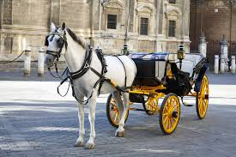
¿QUÉ SON LAS SEÑALES DE TRANSITO?
Son los signos usados en la vía pública para impartir la información necesaria a los usuarios que transitan por un camino o carretera, en especial los conductores de vehículos y peatones
TIPOS
- Semáforos.
- Señales verticales de circulación.
- Marcas viales.
- Señales y órdenes de los agentes de circulación.
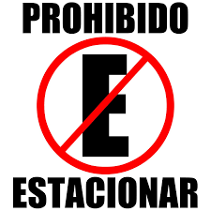
Actividad
Leer los artículos sobre las señales de tránsito y sacar algunas ideas principales.
https://www.signovial.pe/blog/importancia-senales-transito/
https://www.comparaencasa.com/seguros-de-auto/conducir-seguro/importancia-de-respetar-senales-de-transito/

